Сейчас вы узнаете, как сделать журавлика из бумаги. Журавли из бумаги не очень сложная фигурка.
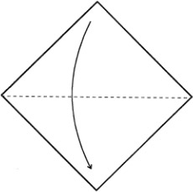
1. Сложите листок по диагонали.
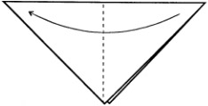
2. Сложите по вертикальной оси.
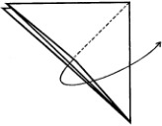
3. Расправьте верхний треугольник в квадрат.
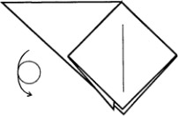
4. Переверните.
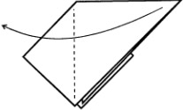
5. Перекиньте треугольник направо.
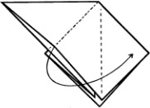
6. Расправьте угол в квадрат.
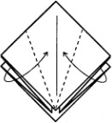
7. Сложите верхний слой боковых уголков к середине.
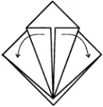
8. Отогните их обратно.
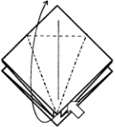
9. Разверните верхний слой по линиям перегиба вверх.
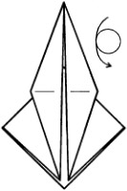
10. Переверните фигуру.
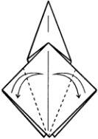
11. Сделайте перегибы к середине.
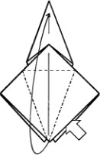
12. Разверните верхний слой по линиям перегиба вверх.
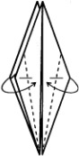
13. Согните боковые углы верхнего слоя к середине.
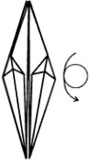
14. Переверните.
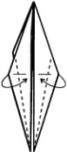
15. Согните боковые углы верхнего слоя к середине.
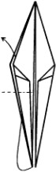
16. Левый нижний угол согните внутрь вверх.
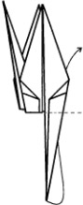
17. То же сделайте с правым углом.
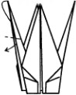
18. Согните один из углов внутрь.
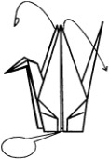
19. Расправьте «головку» и «хвост» журавлика из бумаги, раздвиньте «крылья» и надуйте фигурку.
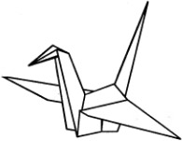
20. Журавлик из бумаги готов. Надеемся, что вопрос о том, как сделать журавлика из бумаги у вас отпал.

